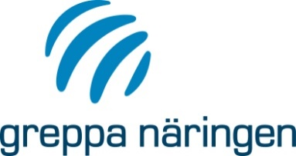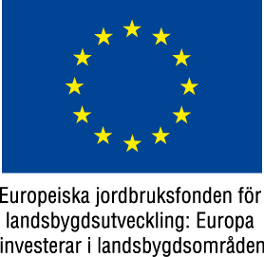

Företagets logga

14B Skötsel och restaurering av våtmarker

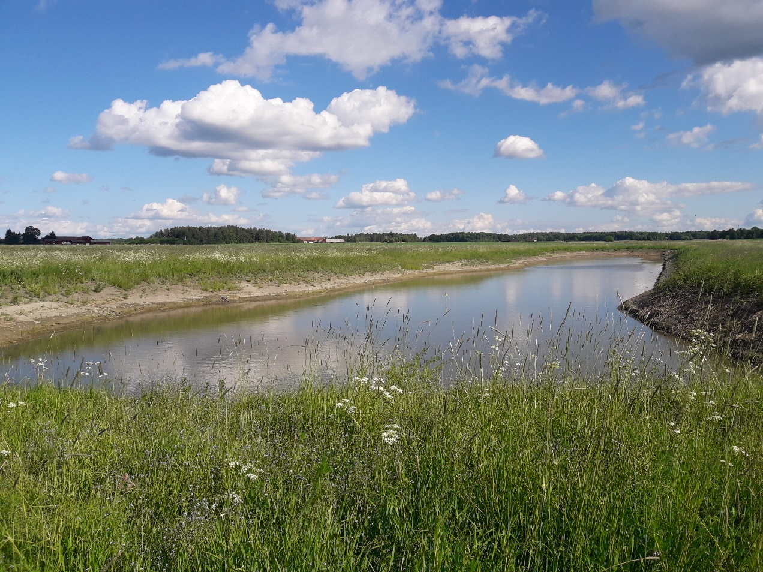
Foto: Emelie Andersson, Jordbruksverket.

Rådgivare:
Telefonnummer:
Rådgivningsdatum:

Allmänna uppgifter om brukaren

Namn:

SAM-nummer:

Personnummer:

Adress:

Postadress:

Telefonnummer:

E-postadress:

Fastighetsbeteckning:

Koordinater vid utlopp:

Huvudavrinningsområde enligt SMHI:

Vattendrag och tillrinningsområde
Vattentillgången utgörs av ett lokalt vattendrag . Uppstkattningsvis är tillrinningsområdet vid platsen cirka 100 ha varav cirka 75 ha består av jordbruksmark.

Våtmarkens historik
Våtmarken anlades i ett kommunalt samarbetsprojekt mellan Trollhättan och Vänersborgs kommuner i början av 2000-talet med syfte att minska näringsbelastningen till den nerströms liggande sjön Hullsjön. Våtmarken konstruerades med en fördämningsvall med tillhörande utloppsbrunn (munk) samt ett stensatt reservutlopp.

Nuvarande status
I anslutning till fördämningsvallen har kraftiga erosionsskador uppkommit framför allt i anslutning till det stensatta reservutloppet. Reservutloppet har konstruerats med grövre stenfraktioner och troligtvis saknas det en underliggande geotextil med funktion att separera stenen från övrig jordmån. Detta har inneburit att vattnet kunnat rinna ner mellan den grövre stenen och ner i underliggande jordmån vilket troligtvis orsakat erosionsskadorna. På vallkroppen har det även etablerat sig sly och trädvegetation till huvudsak bestående av al. Våtmarken i övrigt har en normal grad av igenväxtning av kaveldun och bladvass i huvudsak koncentrerad till de grundare områdena i anslutning till strandlinjen. Vid besökstillfället kunde man även se att det förkom en viss algblommning i anslutning till vattenmassan.

Åtgärdsplan för skötsel/restaurering
Fördämningsvallen bör restaureras med det tillhörande reservutloppet. Innan restaureringsarbetet startas bör våtmarken tömmas ner på vatten för att klarlägga att det befintliga utloppsröret inte är igensatt med sediment eller växtdelar.

Fördämningsvallen bör restaureras så att man uppnår en krönbredd på ca 4 meter och släntlutningar med en lutning på ca 1:5. Genom denna åtgärd kommer man kunna sköta vallen med traktor och betesputs när det inte finns betande djur. Det befintliga reservutloppet bör flyttas till fördämningsvallens östra sida. Reservutloppet får då en flackare lutning utslaget på en längre sträcka. Anläggningen bör utföras genom urschaktning av befintlig mark med en bottenbredd på ca 1 meter och med släntlutningar i anslutning till reservutloppets sidor på 1:3. Med en flackare lutning bör reservutloppet kunna klara sig med en botten av befintlig gräsvegetation. Alternativt, konstruera reservutloppen med en underliggande geotextil, klass 4, samt erosionsskydd i form av krossat berg (0–400 mm). Både erosionsskyddet och geotextilen bör sträckas ut upp på kanterna, blandas väl och komprimeras noggrant.

Samtlig busk- och trädvegetation bör avverkas i anslutning till vallkroppen. Kvarvarande stubbar kan med fördel grävas bort.

Samtliga schaktmassor till restaureringsåtgärderna kan med fördel hämtas i anslutning till våtmarkens västra kant.

När restaureringsarbetena är färdiga bör området med vall och reservutlopp stängslas av för betesdjur så att en ordentlig gräsvegetation hinner etablera sig.

Trolig vegetationsutveckling/förändring under kommande 5 år
Om inga restaureringsåtgärder vidtas kommer beståndet av framför allt al att växa sig allt starkare i anslutning till fördämningsvallarna och kunna orsaka läckagevägar genom vallkroppen. I vattenmassan kommer framför allt kaveldun att etablera sig allt starkare under kommande femårsperiod.

Allmän skötsel av våtmarker
Att beta våtmarker och strandängar skapar en rik biologisk mångfald. Betet håller tillbaka expansiva arter och skapar förutsättningar för ett rikt växtsamhälle. Ett rikt växtsamhälle skapar i sin tur förutsättningar för ett rikt djurliv. Bete och traditionell slåtter är de bästa skötselmetoderna för att få en hög biologisk mångfald. Dessutom är bete kostnadseffektivt, speciellt i dagsläget då man kan få både betesmarksersättning och våtmarksersättning samtidigt på betesmarksytorna nära våtmarken. Bästa resultat får man genom att styra betesdjuren med fållor. Tunga djurslag är bra för att hålla tillbaka igenväxningsarter som exempelvis vass. Med sam- eller växelbetning med flera djurslag blir betet nyttjat på optimalt vis. Finns inte tillgång till betesdjur bör våtmarken betesputsas eller slåttras, vilket med fördel görs tidigast i början på augusti för att gynna mångfalden.

Om man inte kan eller vill torrlägga hela våtmarken för att slå av vegetationen, bör man i alla fall sänka vattennivån så mycket att man kan slå av de grundare delarna av våtmarken. Om det finns ett behov av att torrlägga våtmarken är det positivt om den torrlagda perioden blir så kort som möjligt, det vill säga att tömning och återfyllning går fort. Då blir perioden med bar jord kort och nyetablering av bland annat fröspridda kaveldun kan ske så fort som möjligt.

Det är av stor vikt att inte låta träd och buskar växa till sig och ge en total beskuggning av våtmarken. För att uppnå syftet med ett viltvatten med stor artrikedom och biologisk mångfald bör vattnet vara solbelyst, grunt och bevuxet med mycket undervattens- och flytbladsvegetation. Vegetationen i anslutning till en våtmark spelar stor roll för vattenkvalitén och hur effektiv näringsreduktionen blir.

Det är önskvärt att anlägga en våtmark där det går att reglera vattenytan. Att ha ett kraftigt varierande vattenstånd över året kan vara en effektiv skötselmetod. Den största fördelen med denna metod är att det kan motverka konkurrensstarka arter som vass och kaveldun och gynna ett mer varierat djur- och växtliv.

De konkurrensstarka arterna trivs i stabila vattenytor. Genom att beta eller slå våtmarken och reglera vattenytan ökar den biologiska mångfalden. Regleringen av vattenståndet sker bäst genom att ha ett lågt vattenstånd på vintern. Isen gör då åverkan på den zon där de konkurrensstarka arterna annars trivs. När våren och högflödena kommer har våtmarken en högre kapacitet att ta emot vatten och höjer vattenytan naturligt. Denna höjning gör det besvärligare för vassen att växa då den måste skjuta längre strån innan de kommer över vattenytan vilket leder till mindre områden med vass.

Sensommaren är en bra period för slåtter/betning av djur eftersom vattenytan då är låg.

Åtgärder för ökad biologisk rikedom
Att skapa en våtmark är en av de bästa och effektivaste åtgärder du kan göra för att öka den biologiska artrikedomen. Det finns flera åtgärder för att ytterligare förbättra förutsättningarna för ett rikt liv i området.

I samband med anläggningen av våtmarken är det enkelt att skapa ett antal grunda småvatten intill huvudvåtmarken Storleken kan variera alltifrån några få kvadratmeter till cirka 200 kvadratmeter. Dessa småvatten blir garanterat fiskfria och varma och är perfekta för hotade groddjur. Ett djup på någon meter säkerställer att den inte torkar ut helt. Eftersom det är hög produktion i dessa sidovatten blir de även mycket attraktiva som födoplats för vadare. Flacka kanter och full solinstrålning ökar ytterligare värdet på sidovåtmarken. I en större våtmark ökar låga flacka öar gränslandet mellan vatten och land. Detta är en zon som gynnar både kväverening och mångfald vilket är positivt.

Omgivningen till en våtmark spelar stor roll för flera arter. Genom att sätta upp holkar, anlägga vedhögar och/eller stenhögar skapas både födo- och livsutrymme för många arter grodor, insekter, kräldjur och insekter.

Våtmarkens status som näringsfälla/biologisk mångfald
De aktuella våtmarkerna har i dagsläget en viktig funktion både för näringsretention och för den biologiska mångfalden i området. Genom de föreslagna restaureringsåtgärderna kommer man kunna uppnå en långsiktigt hållbar anläggning.

Kostnadsuppskattning av restaureringsåtgärder
Den totala restureringskostnaden är svår att uppskatta innan man utfört en detaljinmätning och upprättat ritning med en tillhörande mängd- och kostnadsberäkning. En grov uppskattning bör vara att restaureringsarbetena kommer kosta totalt 25 000 – 50 000 kr beroende på utformningen av reservutloppet.

Finansiering av restaureringsåtgärder
Eventuellt har det aktuella våtmarksläget möjligheter att få ekonomiskt stöd genom EU:s miljöinvesteringsstöd för anläggning och restaurering av våtmarker.

Miljöinvesteringsstödet innebär en finansiering i normalfallet med maximalt 90 % av de stödberättigade kostnaderna med ett kostnadstak på maximalt 200 000 kr per hektar påverkad yta. I vissa fall finns det möjlighet till en finansieringsgrad på 100 % av de stödberättigade kostnaderna med ett kostnadstak på maximalt 400 000 kr per hektar påverkad yta.

Utöver investeringsstödet utgår även ett skötselstöd som innebär en ersättning på 5 000 kr per hektar för våtmark på åkermark eller 4 000 kr per hektar för våtmark på betesmark/övrig mark.

Under förutsättning att vissa vilkor uppfylls kommer det även vara möjligt att söka gårdsstöd och miljöersättning för betesmark och slåtterängar för den del av våtmarkens påverkade yta som kan betas eller slås.

För mer information om miljöinvesterings- och skötselstöd kontakta Länsstyrelsen.

Sammanfattning av våtmarksrådgivningen:
Sjöar och hav får en stor mängd näringsämnen utlakat i form av kväve och fosfor. Detta leder bland annat till algblomning, syrebrist och bottendöd. Mycket av näringen kommer ifrån jordbruket och det är därför mycket angeläget att minska jordbrukets påverkan. Det är därför viktigt att optimera näringstillgången på fälten och skapa miljöer (exempelvis fånggrödor, skyddszoner och våtmarker) som kan ta upp näringsämnen som grödan inte utnyttjar.

Våtmarker har två stora positiva miljöfördelar:

- Näringsfälla –Våtmarken tar hand om näringen som lakas ut.
- Ökad biologisk mångfald - Våtmarken ökar artrikedomen av växter och djur i dess omgivning.

Våtmarkens funktion och effekt är beroende av en mängd faktorer. Storlek och volym är viktiga liksom vattnets flöde och koncentration av näringsämnen. Våtmarkens utformning och storlek kan variera stort och det är till stor del områdets beskaffenhet som avgör.

